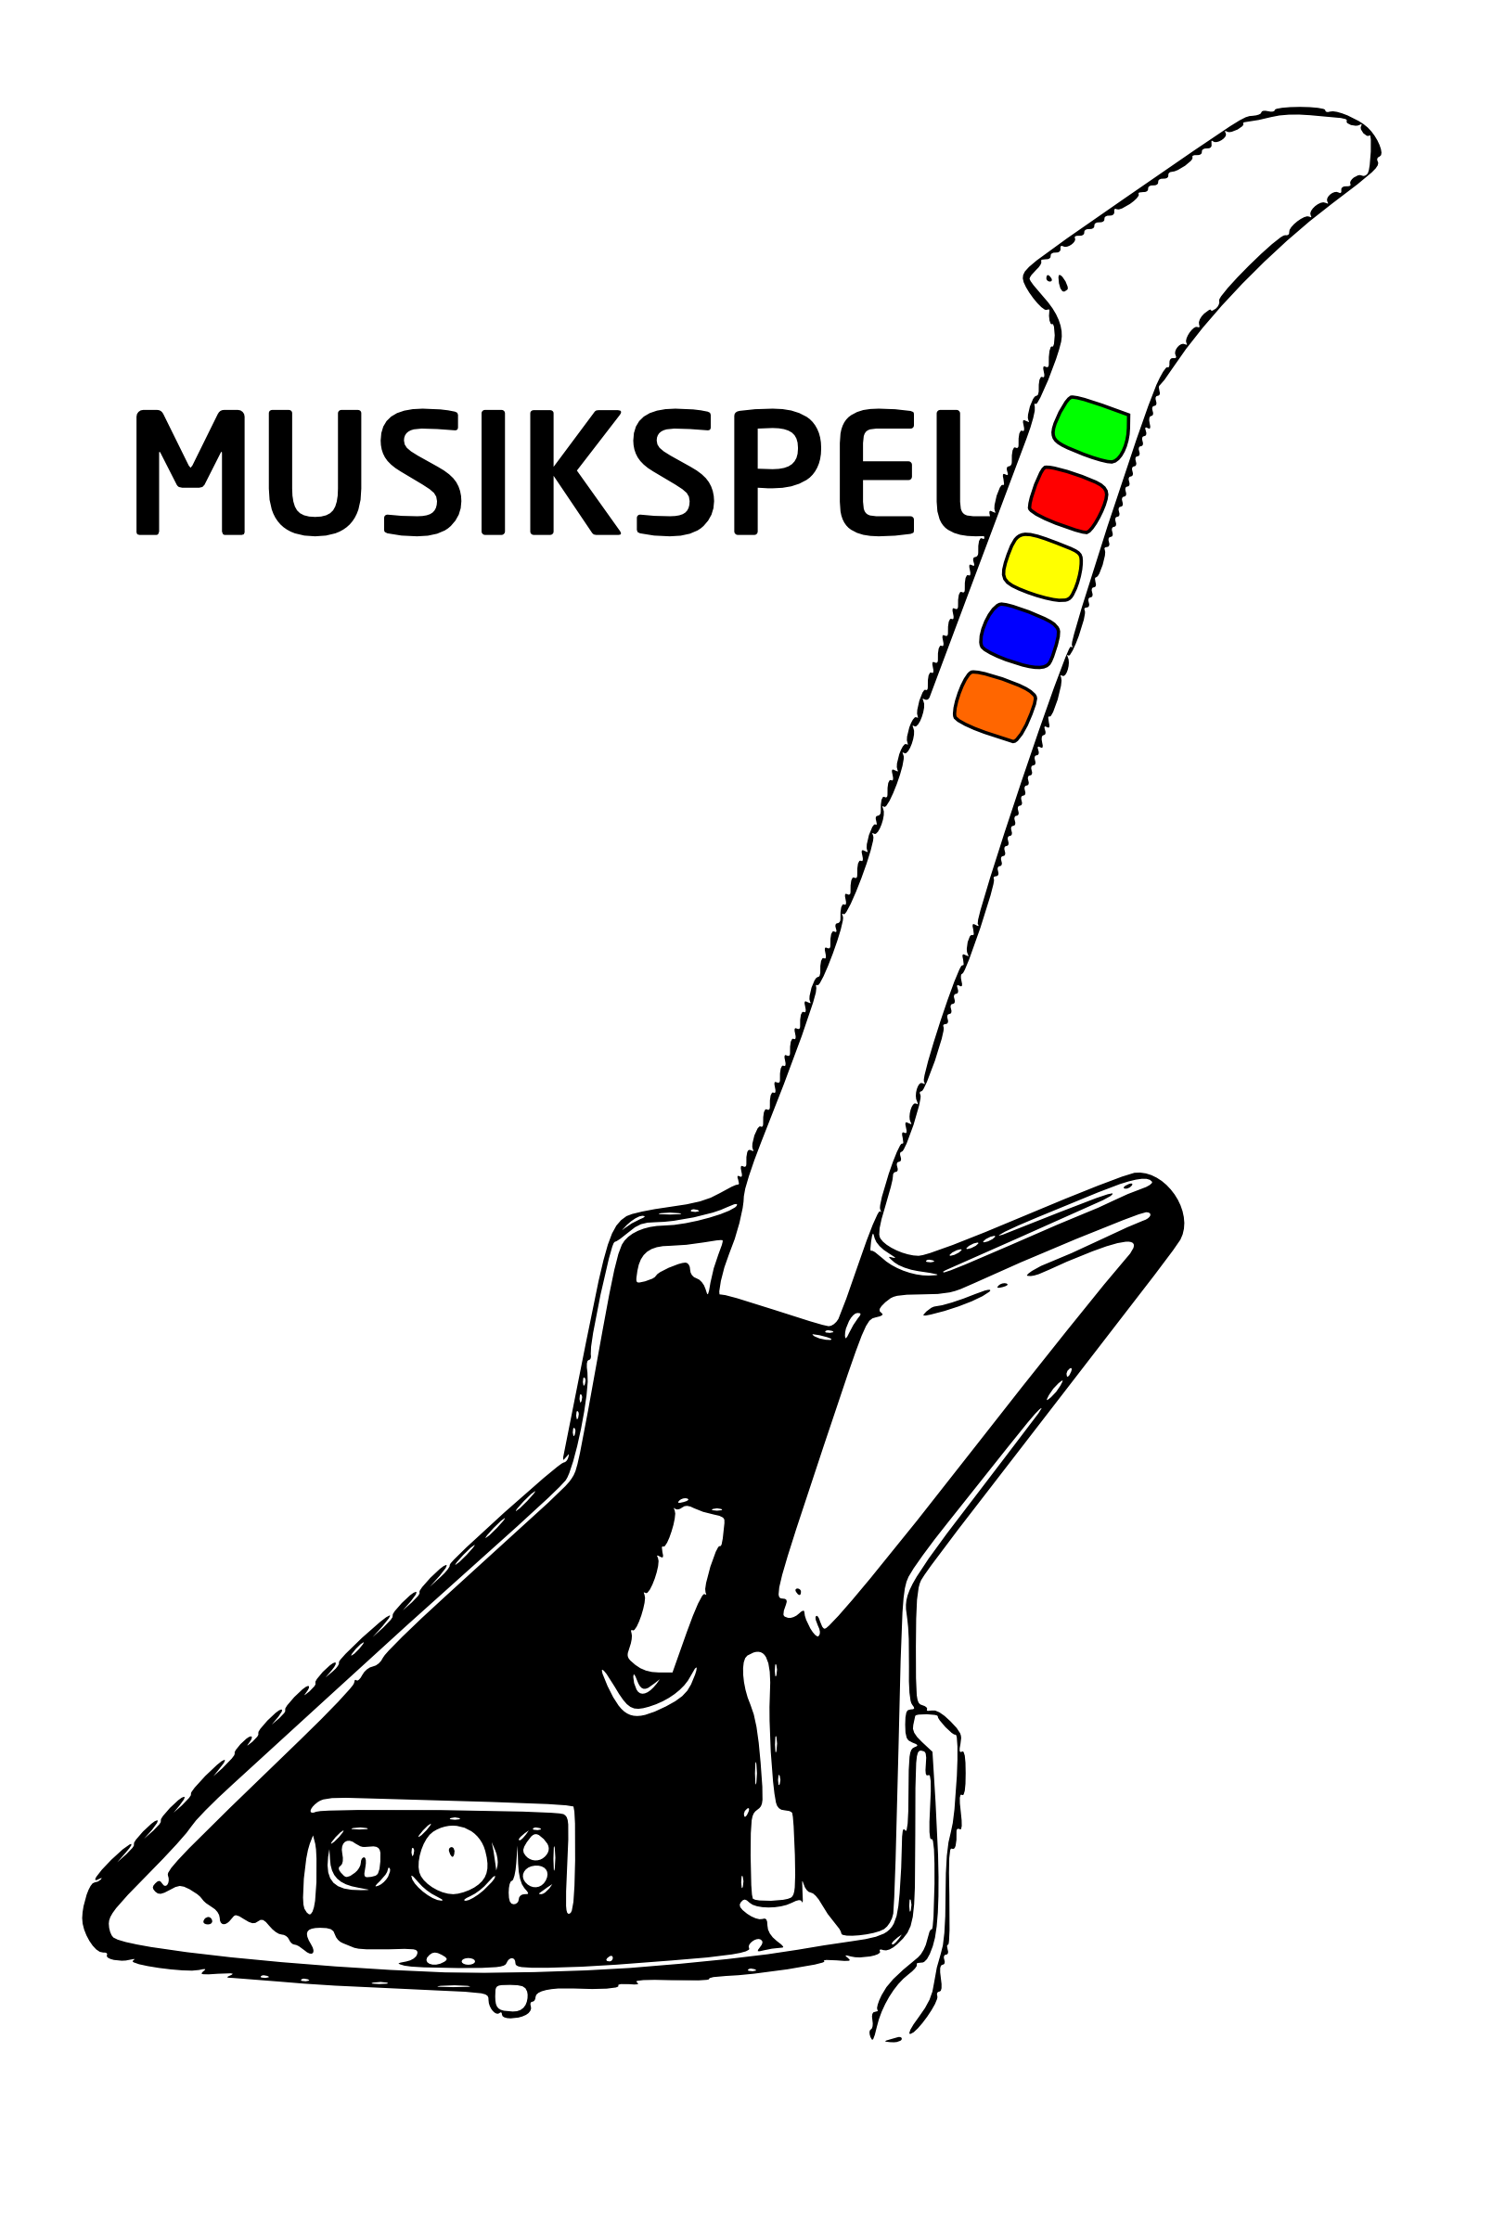

Musikspel
Music Game

Peter Boström

Kärrtorp gymnasium
Naturvetenskap inriktning
matematik och datavetenskap

Projekthandledare
Peter Melin

En bra bas till ett musikspel, som hölls väldigt simpelt
och blev i slutändan väldigt underhållande.
Inledning

När jag valde att utveckla ett musikspel som projektarbe, var det för att jag nyligen då hade kommit in i ett antal andra musikspel, framför allt ett japanskt sådant, beatmania IIDX. Även på listan var Guitar Hero, som även om det inte alls är min favorit, är ett helt ok musikspel. För nuvarande finns det ett par kloner till dator, den mest populära är Frets on Fire, men den är värdelöst gjord, och är problematisk att köra på många datorer. Så projektarbetet blev att göra något liknande, fast bättre.

Resultat och diskussion

Utförande

Tillvägagångssättet blev det samma som det som skrevs på projektplanen; de komponenter som behövdes mest (delar av 'kärnan') skrevs först, fast inte med så mycket planering, utan det blev ganska naturligt hur de flesta skulle skrivas. Interfacet skrevs som en paus på det praktiska, och det råkade passa ganska bra i agendan, då det var bra att ha där sedan.

Resultat

Arbetandet på projektarbetet har till större del gått bra; musikspelet är med all sannorlikhet bättre upplagt än Frets on Fire, och drar en bråkdel av det tidigare nämnda programmets resurser, inte bara för att det är mindre grafiskt imponerande. Däremot är spelet inte alls färdigt, utan tjänar mer som en bra bas, som behövs byggas på för att få en färdig release. Menyer och dylikt saknas helt, och det finns inga effekter, mer än att knappar längst ner på skärmen byter färg när knappen hålls in. Effekter är däremot inte lika viktigt, men interfacet behöver förbättras.
I värst status är miditolkaren, som behövs för att kunna öppna de filer som förknippas med Frets on Fire. I dess ofärdiga stånd så klarar den bara av att läsa notschemat för ett antal låtar. Anledningen till detta är att jag planerade med, och trodde, att MIDI-filformatet var mycket enklare att tolka, än det visade sig vara.
Ljudbuffraren borde också modifieras, just nu så avkodar den ogg, och sparar direkt på förfrågan från ljudsystemet. Istället borde den avkoda till en annan buffer, som sedan kopieras över när förfrågan kommer, för att undvika att detta buffern fylls för långsamt och ger glitchar i ljudet. Efter ljudbuffern är fylld borde den dekoda i den andra tillfälliga buffern. Den skrevs från scratch för att undvika att avkoda hela oggfilen till minne, vilket hade dragit betydligt mer minne, och minnesanvändningen hade berott på låtlängden. Ännu viktigare i detta program eftersom det är flera spår i låten vilket betyder att det är flera oggfiler.
De låtar som går att läsa, fungerar dock väldigt bra, och visar att själva basen (som blev målet) fungerar, som den ska, och det är jag trots allt i slutändan väldigt nöjd med.

Mål och saker att förbättra

Ett mål utöver det som blev gjort var menyer. Snabbt efter projektets påbörjan kom vi fram till att det viktigaste var att få det hela att fungera genom command line, menyer och sådant passade inte in i tidsramen. Ett annat var att ha basen klar fram till jul, vilket inte blev realistiskt, då det fanns en del annat på schemat, detta togs upp med projekthandledaren, och vi kom fram till att det viktigaste fick bli att ha något över huvud taget. Som andra med tidigare projektarbeten säger, så har tidsplaneringen varit något som borde hållts bättre, det är väldigt lätt att flytta fram mycket till sista stunden, och då har man inte rum för oväntat som kommer upp, i detta fallet var MIDI väldigt stressigt att implementera. Om jag istället hade hållt tidsplanering så hade jag kunnat sova på saken, och arbetat vidare senare, istället för att stressa.
Sammanfattning

Trots att tidsplanen föll, och att det blev en hel del som blev ogjort, så är jag nöjd med min insats. Det är väldigt lätt att sikta högt, och det blev i slutändan inte realistiskt att få in några av de krav som ställdes i början då projektet planerades. Ändå, så blev den slutgiltiga produkten användbar. Den fungerar precis som den ska med ett urval av låtar, även om kontrollstödet inte är fullständigt och poängsystemet är outvecklat, så finns de implementerade, och det var det som var målet. Resursanvändningen, dvs. cpu- och minnesanvändningen är väldigt låg, och programmet fungerar alldeles utmärkt att köra, även på något äldre dator, längre bak har jag inte testat. Detta var ett av målen, och på den här punkten vinner spelet klart över Frets on Fire, vilket var ett annat mål. :)
Utvärdering

Projektets mål

Göra ett musikspel, som går ut på att banka på knappar i takt med musiken enligt anvisningar på skärmen, och sedan få en poäng eller betyg på hur bra man har spelat.

Projektets mål nåddes klart, och spelet gick i slutändan ut på att man skulle trycka på knappar i takt med musiken, och så fick man poäng, och inte betyg på det.

Genomförande

Tidsplanen föll, och berodde till mestadels av underskattning av projektets omfattning från min sida, tillsammans med lite lättja.

Det som verkligen har fungerat bra är det praktiska arbetet, när det väl har varit igång så har det blivit utmärkt eller relativt bra kod som skrivits.

Mindre bra har tidsplaneringen fungerat, tillsammans med överskattningen av MIDIs enkelhet.

Lärdomar inför framtiden

Att hålla marginaler mot deadline är viktigt, annars tvingar man sig själv överarbeta, och så blir man väldigt stressad. Jag har också lärt mig att program ofta använder betydligt mer resurser än vad de behöver, utan någon vidare anledning. Möjligtvis lättja.

